

Муниципальное автономное дошкольное образовательное учреждение
«Детский сад общеразвивающего вида с приоритетным осуществлением деятельности по познавательно-речевому направлению развития детей
№ 118 «Яблочко»

Памятка
Творчество, как выход из эмоционального выгорания, или способы его предотвращения.


Применение методики Мандалы как эффективный метод преодоления эмоциональных переживании.
Педагог-психолог Файрушина З.А.
Что означают цвета в мандалах.
Красный. Отсутствие или малое наличие красного цвета в мандале указывает на пассивность и полное отсутствие самоутверждения. Дети, которые выбирают красный цвет, очень активны,непоседы, легко возбудимые, непослушные, ломают свои и чужие игрушки. Таким детям необходима похвала.
Желтый. Доминирование желтого цвета означает стремление личности вперед, в поисках нового, Ребенок, который выбирает желтый цвет, веселый, жизнерадостный, много фантазирует, мечтает. Часто ему не нужна компания для игр, он найдет себе развлечение везде.
Синий. Дети, которые выбирают синий цвет, спокойны, уравновешены, все делают обстоятельно. Такие дети не очень общительны, но если они находят себе друга, то будут верны ему. Обратите внимание, если раньше ребенок выбирал другой цвет, а теперь – синий, то он переутомлен, нуждается в покое.
Коричневый. Когда ребенок выбирает коричневый цвет, то он пытается отгородиться от внешнего мира и создать свой собственный, отстраненный. Причины этого могут быть различны: от слабого здоровья, семейных неурядиц, пережитых трагических событий до умственной неполноценности.
Оранжевый. В мандалах оранжевый цвет выражает самоутверждение, гордость, амбицию, честолюбие. Своевольное использование силы, отсутствие самодисциплины.
Зеленый. Ребенку необходимо чувство защищенности, надежности. В таком ребенке необходимо развивать творческие способности, интерес к окружающему миру.
Бирюзовый. Бирюзовый цвет – это чувство ответственности, стремление самому решать собственные проблемы.
Примечание. Рисовать мандалу можно акварельными красками, цветными и восковыми карандашами, фломастерами, пастельными мелками.
Примечание. Перед тем, как ребенок начнет раскрашивать мандалы, он садится ближе к краю стула, опирается на спинку, руки свободно кладет на колени, ноги слегка расставляет, закрывает глаза и спокойно сидит некоторое время, слушает медленную негромкую музыку.
Параметры, которые подлежат интерпретации: цвет, расположение цветов относительно друг друга, сочетаемость цветов; центр круга; символы, формы, знаки, линии, которыми заполнен круг, выход за границы, включенность ребенка в работу; высказывания ребенка. Спросите о чувствах и переживаниях ребенка по поводу работы над мандалой и его отношении к результату. Пусть ребенок даст название своей мандале. Выясните, какое значение придает ребенок символам в рисунке мандалы..

Как разгадать мандалу
1. Цвет, который расположен в центре мандалы, символизирует важное на данный момент. 2. Если какой-то цвет доминирует в мандале, то его значение полностью занимает внимание испытуемого. 3. Цвет, которым обрисован первоначальный круг мандалы, – ключ взаимодействия с окружающим миром. Этот круг – граница нашего «Я». Если он нарисован толстой, жирной линией – это означает стремление защитить свое хрупкое «Я» от влияний внешнего мира. Если внешняя линия еле угадывается и при этом сама мандала внутри слабо заполнена рисунками (много белого фона), то человек готов общаться, впитывает любую информацию извне, легко идет на контакт.
4. Те области мандал, где цвет используется очень интенсивно, выражают сильную эмоцию, которая связана с этим цветом.
5. Цвета, которые расположены в верхней части мандалы, относятся к осознаваемым процессам. В нижней части – указывает на то, что происходит в нашем бессознательном. Посередине – порог между осознаваемым и неосознаваемым содержанием.
Методика «Мандала “Домики”»
Цель: изучить психоэмоциональное состояние ребенка в семье.
Возраст испытуемого: от 4 лет.
Материал: авторская мандала Т. Доброжанской «Домики».
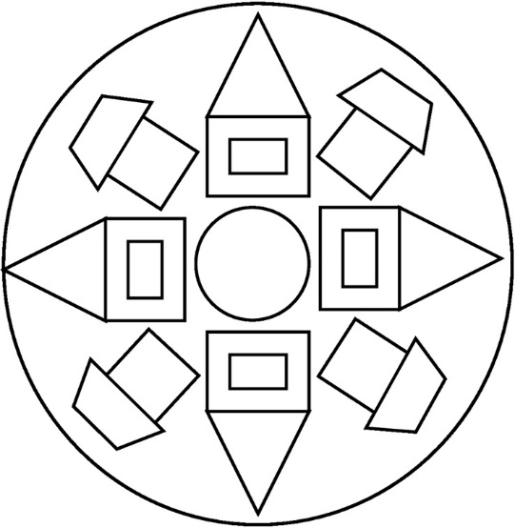Материал к методике «Домики»
Инструкция: Рассмотри внимательно эту мандалу. Покажи центр волшебного круга – это ты, закрась центр тем цветом, каким тебе хочется. А теперь покажи дом, где живешь ты? Какого он цвета? Кто будет жить с тобой? Кто будет жить в соседнем домике, рядом с тобой? Какого он будет цвета? Покажи дом «счастливый», кто в нем живет? Покажи дом «грустный», кто в нем живет? Раскрась домики. Что нужно сделать, чтоб «грустный» домик стал веселым?
Параметры, которые подлежат интерпретации: цвет, расположение цветов относительно друг друга, сочетаемость цветов; центр круга; символы, формы, знаки, линии, которыми заполнен круг, выход за границы, включенность ребенка в работу; высказывания ребенка. Спросите о чувствах и переживаниях ребенка по поводу работы над мандалой и его отношении к результату. Пусть ребенок даст название своей мандале. Выясните, какое значение придает ребенок символам в рисунке мандалы.
Методика «Я – родитель»
Цель: выявить особенности взаимоотношений ребенка и родителя. Участники: родители. Материал: авторская мандала Т. Доброжанской «Цветок».
Материал к методике «Цветок»
Инструкция: В центральном круге мандалы напишите «Я ЕСТЬ». В шести маленьких лепестках цветка напишите свои главные роли по отношению к вашему ребенку, продолжение (например, мать, отец, друг, приятель, и др.). В шести больших лепестках ответьте на вопрос: «Что я делаю для того, чтобы эта роль приносила радость моему ребенку?». Это будет ваша часть «Я ДЕЛАЮ». Напишите конкретные поступки и действия. В сегментах по диаметру напротив каждого лепестка напишите, что имеет ваш ребенок, что приобретает от данной роли. Это будет ваша часть «Я – РОДИТЕЛЬ». Теперь возьмите карандаши и раскрасьте. Если что-то остается незаполненным, поразмышляйте, что вы еще хотите иметь, и внесите это в мандалу

